**学生管理系统-函数文件版**

**零、开发环境概述：**

操作系统：macOS Catalina 10.15.3，Windows10

Python版本：3.7+

开发工具：VSCode

Python内置模块：os，re

**一、需求分析**

为了顺应互联网时代用户的获取数据需求，学生信息管理系统应该具备以下功能：

1. 添加学生及成绩信息
2. 将学生信息保存到文件中
3. 修改和删除学生信息
4. 查询学生信息
5. 根据学生成绩进行排序
6. 统计学生的总分

**二、系统设计**

**2.1、功能模块**

学生管理系统分为7大功能模块，主要包括录入学生信息模块、查找学生信息模块、删除学生信息模块、修改学生信息模块、学生成绩排名模块、统计学生总人数模块及显示全部学生信息模块。

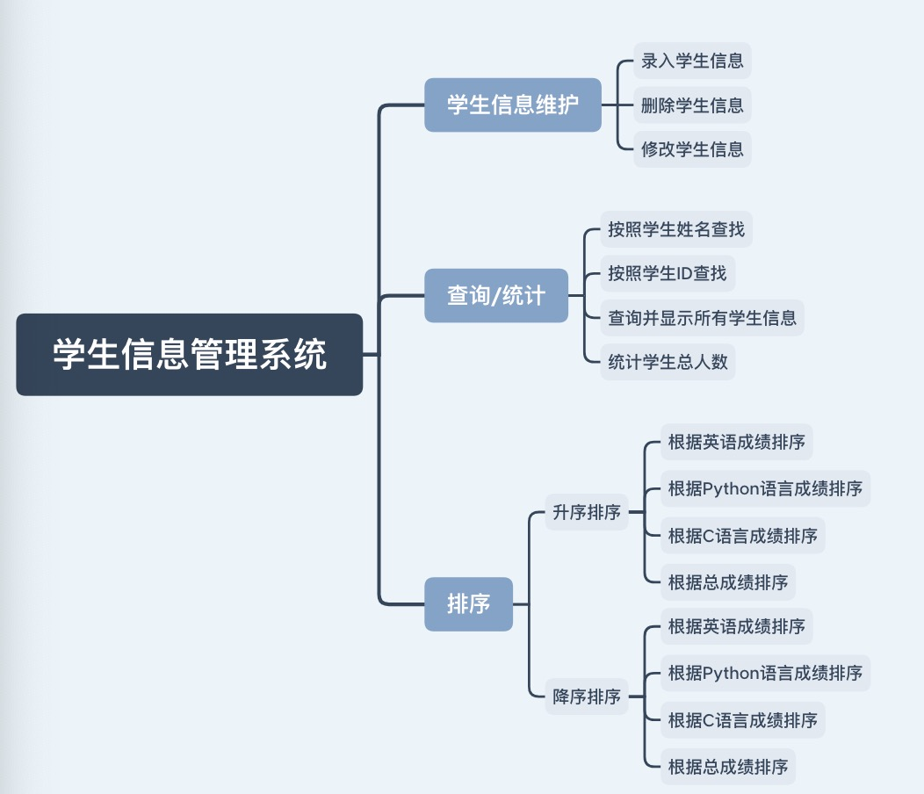

**2.2、业务流程**

在开发学生信息管理系统前，需要先了解系统的业务流程。根据学生信息管理系统的需求分析及功能结构，使用Axure 9 绘制如下业务流程:

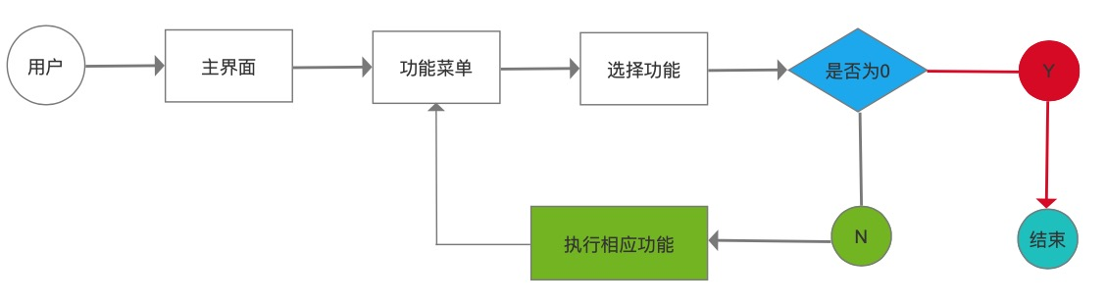

**2.3、系统原型设计-效果展示**

略

**2.4、文件夹组织结构**

学生信息管理系统的文件夹结构比较简单，只包括一个Python文件。在运行程序时，会在项目的根目录下自动创建一个名称为students.txt文件，用于保存学生信息，如图：

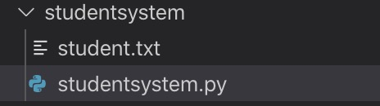

三、主函数（入口函数）设计

学生信息管理系统的主函数main()，主要用于实现系统的主界面。在主函数main()中，调用menu()函数生成功能选择菜单，并且应用if语句控制各个子函数的调用，从而实现对学生信息的录入、查询、显示、修改、排序和统计等功能。